关于开展2023年汉字应用水平测试
报名工作的通知
各二级学院、部门：
为进一步增进广大师生对祖国语言文字的了解和热爱，学校决定组织师生参加教育部、国家语委组织实施的汉字应用水平培训、测试。现将有关事项通知如下：
一、报名对象
师生可自愿报名参加本次汉字测（2021本科、2022、2023级未参加过普通话免费测的学生不参加本次测试）。普通话未通过的学生可用达标的汉字测试成绩抵充。
二、缴费时间
2023年10月7日（周六）至11日（周三）。
三、报名方式
考生可通过支付宝缴费二维码（附件1）进行报名，必须完善个人信息后进行缴费。逾期不接受任何形式的补报名，最终报名结果以收到报名款项结合报名信息而定。
四、报名费用
汉字应用水平测试报名费为60元/人，如因考生自身原因不能按时参加考试，报名费用一律不退。测试指南用书可扫取二维码（附件2）自愿购买。
五、测试时间
11月18日（周六）。具体测试日期及测试地点以准考证为准。
六、培训班开班事项
考生可通过微信搜索“探索汉字”小程序，进行学习、自测评估等，学校也将在测前对参测师生进行免费培训，培训时间另行通知，请考生关注“建桥教务处”公众号或教务处网站通知。
附件：1.2023年汉字应用水平测试缴费二维码
2.《汉字应用水平测试指南用书》购买二维码

上海建桥学院教务处
2023年10月7日
附件1

2023年汉字应用水平测试缴费二维码

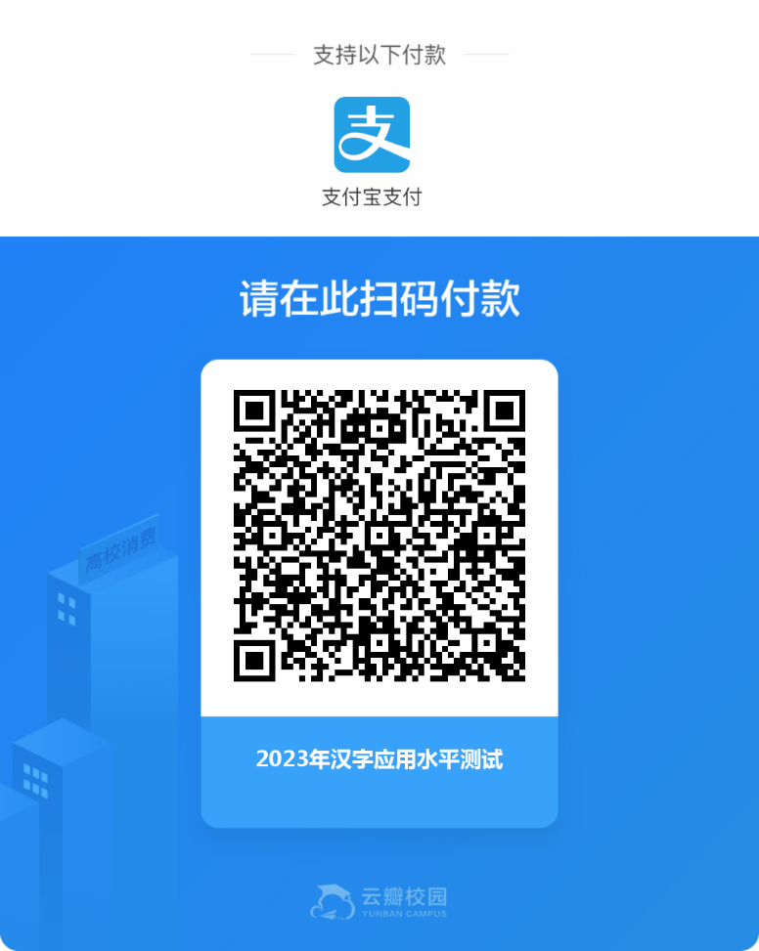

附件2

《汉字应用水平测试指南用书》购买二维码

